Design Specifikation

Home Cooking  
Nenad Sekulic

OBS! Avsnittsbrytningen får ej skjutas över på nästa sida

Innehåll

1. Övergripande information 3

1.1. Arbetstitel för sajten 3

1.2. Målet med sajten 3

1.3. Målgruppen 3

1.4. Innehåll 4

2. Struktur 7

2.1. Vilka delar 7

2.2. Sitemap 8

2.3. Mappstruktur 8

3. Layout och Design 9

3.1. Layout 9

3.2. Design 9

# Övergripande information

## Arbetstitel för sajten

Home Cooking

## Målet med sajten

Home Cooking är en enkel och lugn receptsajt där man snabbt ska hitta något att laga med det man redan har hemma. Jag vill undvika krångel och ge användaren en känsla av kontroll: tydliga rubriker, raka instruktioner och så lite friktion som möjligt mellan idé och mat på bordet. Sidan byggs med ren HTML, CSS och JavaScript utan ramverk, och hämtar recept från ett öppet API. Jag har tre konkreta mål med projektet: att sökningen ska vara snabb och begriplig, att det alltid finns inspiration att utgå från även om man inte vet vad man vill laga, och att upplevelsen ska fungera lika bra på mobil som på större skärm. Figur 1 visar startsidan med färgpalett och den övergripande layouten.

## Målgruppen

Primärt riktar jag mig till vardagskockar och nybörjare som vill komma igång utan långa ingredienslistor. De sitter ofta på mobilen i soffan, i butiken eller på väg hem och behöver en lösning som är tydlig direkt. Behovet är att kunna söka på något enkelt (en rätt eller ett ord) och få ett par bra träffar med bild och instruktioner, eller att bli serverad ett förslag direkt när man öppnar sidan. Därför finns både söksidan och två inspirationsytor: ”Recommended meal” på startsidan och ett litet galleri på sidan Inspiration.

*Persona-exempel 1*

Linda, 32 år, Stockholm  
Linda har två barn och ett stressigt jobb. Hon älskar att laga mat, men har inte tid att experimentera. Hon använder sin mobil för att snabbt hitta recept och vill ha enkla steg-för-steg-instruktioner. Sajten ska hjälpa henne hitta ett recept på under 2 minuter.

*Persona-exempel 2*

Omar, 24 år, student i Umeå  
Omar har nyligen flyttat hemifrån. Han är intresserad av att lära sig laga mat själv men behöver enkla, nybörjarvänliga recept. Han surfar både via laptop och mobil, och gillar när sajter känns moderna och snabba.

## Innehåll

Sajten består av fem sidor: Home, Recipes, Inspiration, About us och Contact. På Home möts man av en kort introduktion och ett rekommenderat recept som slumpas fram via API:t. Det ger en tydlig ”börja här”-känsla och gör att man kan komma igång direkt, eller klicka vidare till fler recept. Sidan Recipes är fokuserad på sök med ett fält och två knappar (Search och Clear). Resultaten visas som kort med titel, bild och instruktioner. Om inget hittas visas ett vänligt meddelande som uppmuntrar till nya sökord. Inspiration visar flera slumpade rätter samtidigt, med bild, titel och en kortad instruktion, så att man snabbt kan skanna och hitta något som känns rätt. About us förklarar idén och arbetssättet bakom sajten. Contact innehåller ett enkelt formulär med namn, e-post, telefon, ämne och meddelande samt våra kontaktuppgifter.

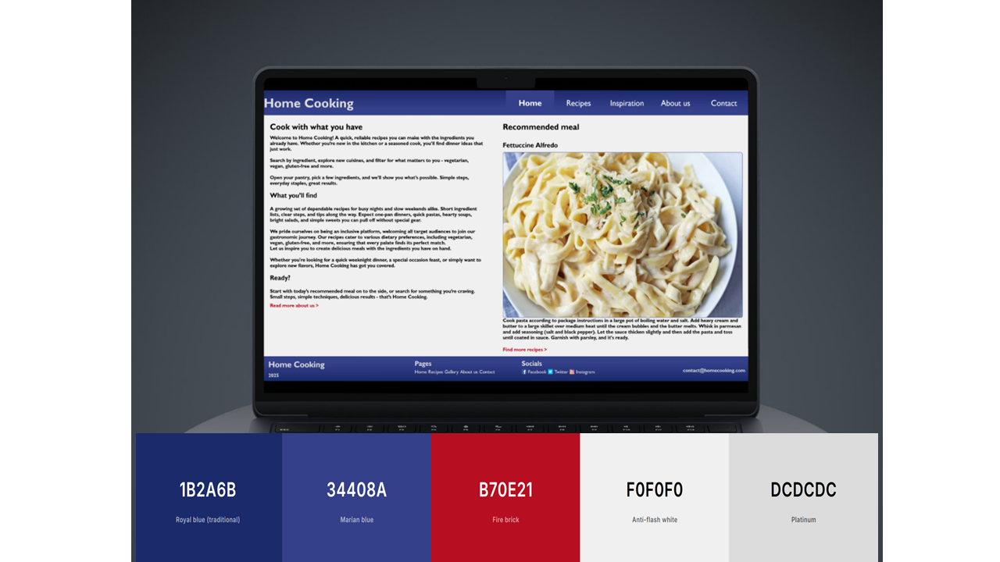

Figur 1: Startsida + färgpalett.

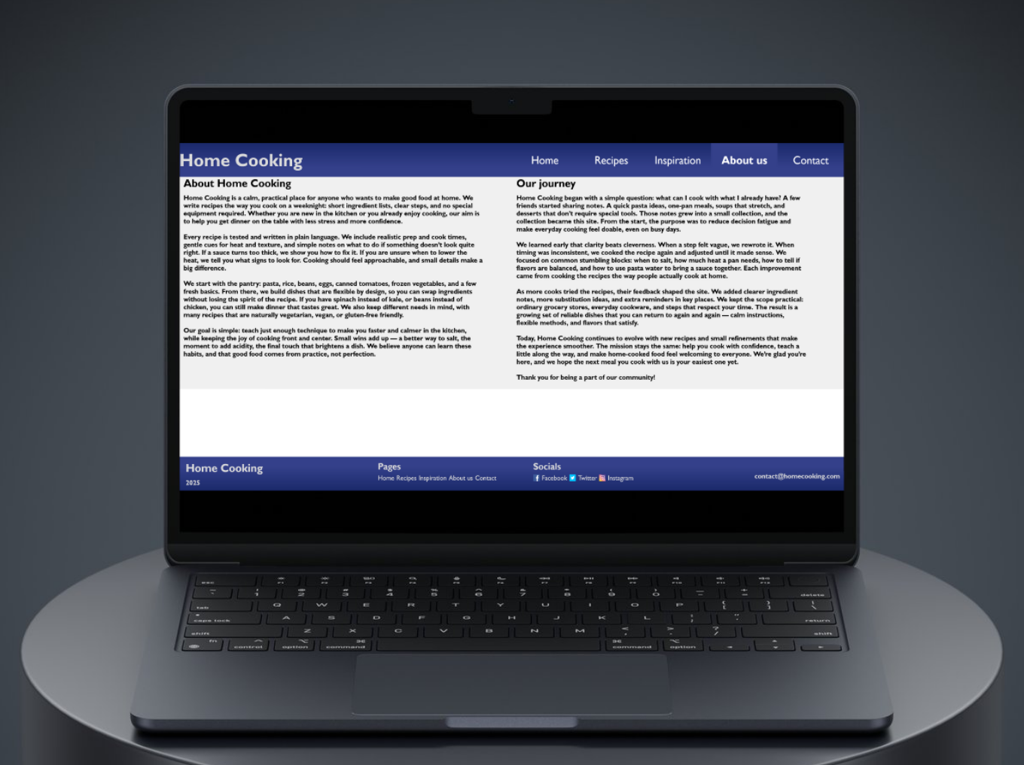

Figur 2: About-sida.

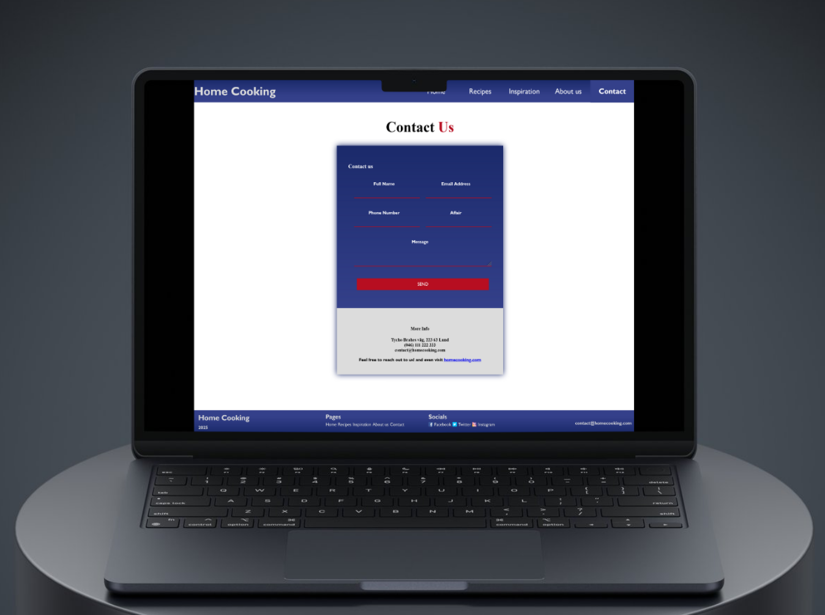

Figur 3: Contact-sida.

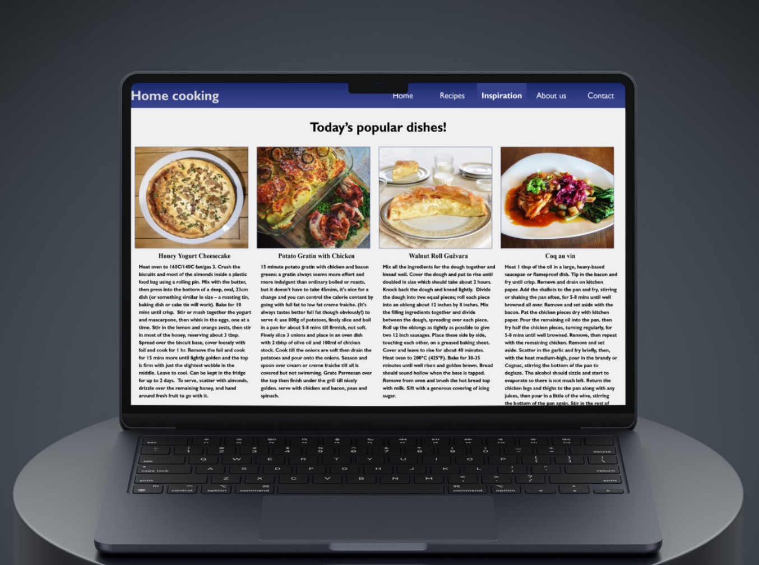

Figur 4: Inspiration-sida.

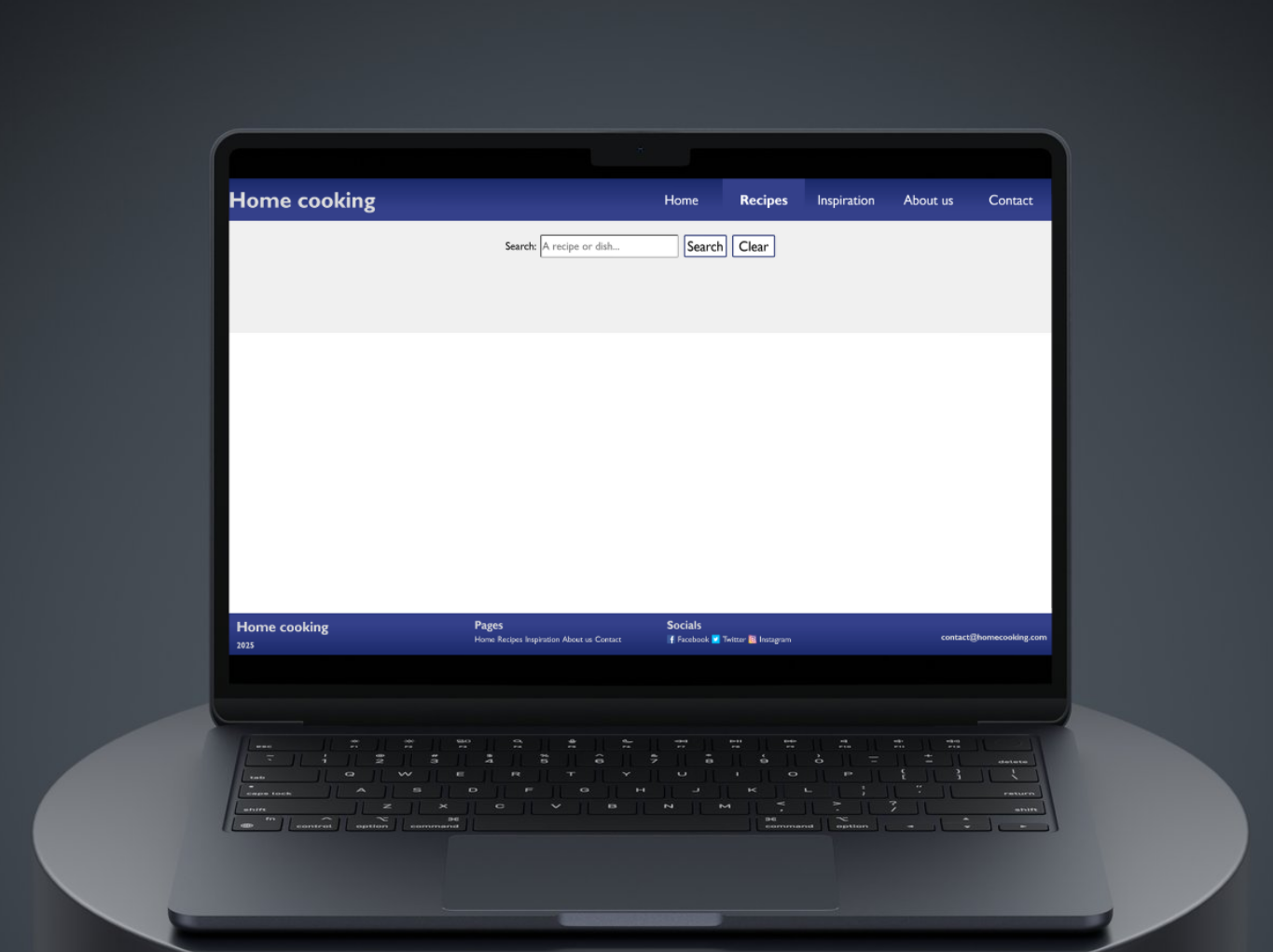

Figur 5: Recipes-sida.

Receptdata hämtas från TheMealDB <https://www.themealdb.com/api.php>. Jag anropar API:et direkt från webbläsaren utan backend. För sök använder jag search.php?s={term} och för inspiration/”Recommended meal” använder jag random.php. Av svaret använder jag fälten strMeal (titel), strMealThumb (bild), strInstructions (instruktioner) och idMeal (unik nyckel). Om meals kommer tillbaka som null eller nätverket fallerar visar jag ett vänligt felmeddelande och uppmanar till en ny sökning; bilder är dessutom lazy-loadade för bättre prestanda.

# Struktur

## Vilka delar

Navigeringen ligger i headern och upprepas i footern för igenkänning. Det vanligaste flödet är att man antingen accepterar förslaget på startsidan och börjar laga där, eller går till Recipes och söker upp en rätt. Inspiration fungerar som “slöscroll” där man låter blicken fastna på en bild och klickar vidare. Alla sidor använder samma grundlayout och typografi, så upplevelsen känns sammanhållen.

## Sitemap

Informationsstrukturen är medvetet kort och platt: Home i toppen och därefter Recipes, Inspiration, About us och Contact på samma nivå. Det gör navigationen lätt att förstå, även på mobil.

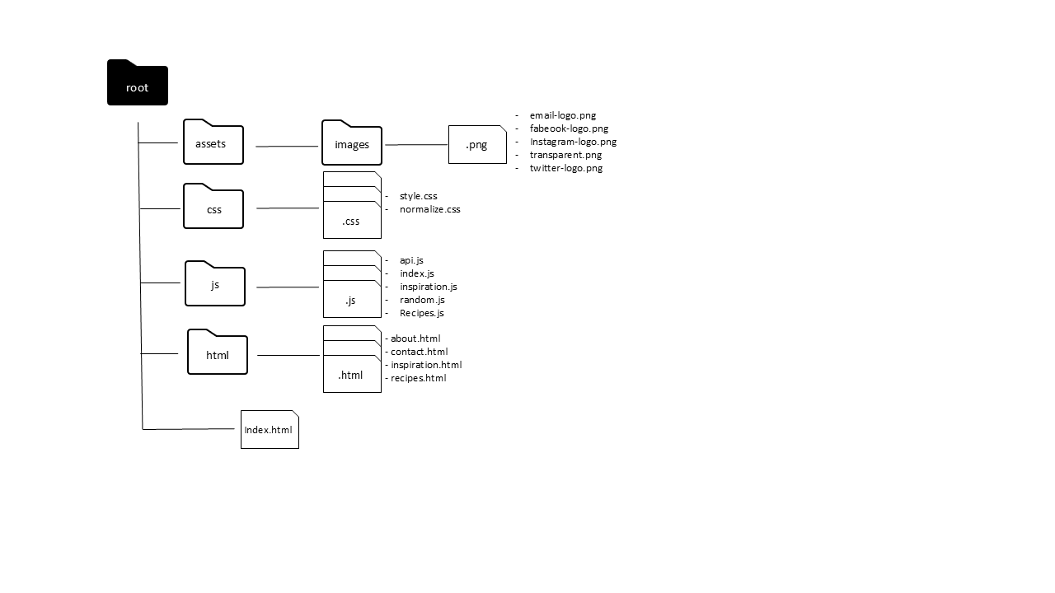

## Mappstruktur

Projektet är uppdelat i mapparna /css, /js, /html och /images. I /css ligger normalize.css och min egen style.css med media queries för 1200/900/600 px. I /js finns små, separata moduler: api.js (anrop mot TheMealDB), index.js (slumpat recept på Home), recipes.js (sökflödet), inspiration.js (galleriet) och random.js (hjälpfunktion för unika index). I /html ligger innehållssidorna, medan index.html ligger i roten. Strukturen gör det lätt att byta eller uppdatera en del utan att påverka resten.

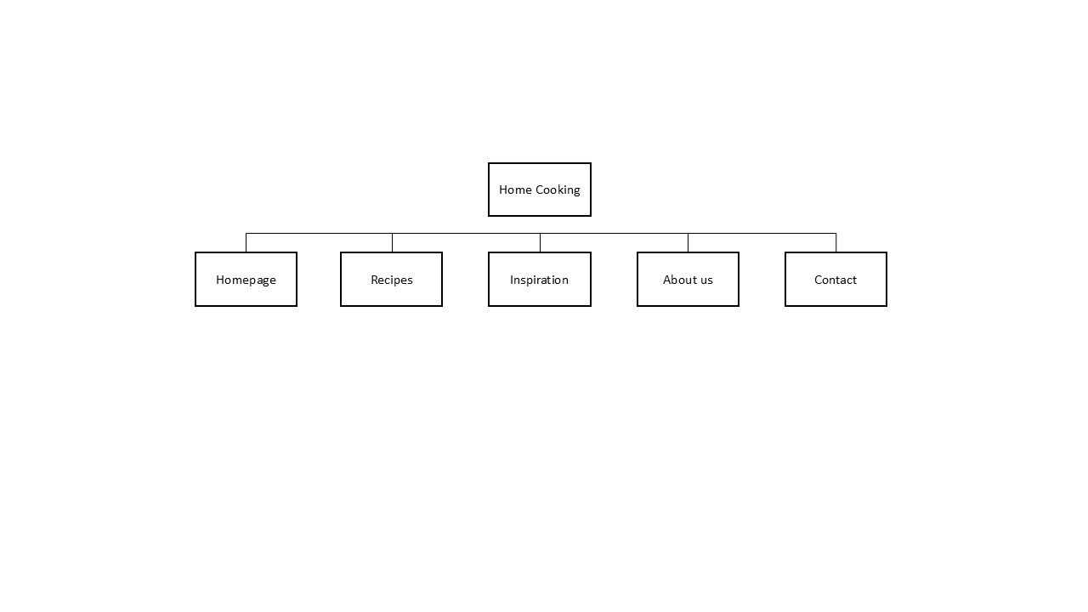

# Layout och Design

## Layout

Layouten är mobil-först och skalas upp med tre brytpunkter: 600 px, 900 px och 1200 px. På mobil ligger allt i en kolumn, klickytor blir större och sökfältet i Recipes bryts upp så att knapparna hamnar på egen rad. På surfplatta komprimeras headern och sektioner som annars ligger sida vid sida blir staplade för bättre läsbarhet. På laptop behåller jag luft men låter bilder och marginaler växa så att helheten inte känns trång. Flexbox används genomgående och bilder beskärs snyggt med object-fit: cover. Där det går laddas bilder ”lazy” för att spara bandbredd. Mockuperna visar samma grid-tänk på alla sidor så att upplevelsen känns igen oavsett var man landar.

## Design

Det visuella språket är medvetet enkelt och lite klassiskt för att passa vardagsmat. Färgerna bär mycket av uttrycket: primärfärgen är en mörk blå #1B2A6B och sekundären något ljusare blå #34408A. De ramar in header och navigation, ofta i en diskret gradient, och kombineras alltid med vit text för hög kontrast och läsbarhet. Som accent använder jag rött #B70E21 (t.ex. knappar) och en lite ljusare röd #D63031 vid hover. Neutrala ytor är #F0F0F0 (huvudytor) och #DCDCDC (kort/info), medan brödtexten ligger i en mörk ton #111010 mot vit eller ljus bakgrund. Paletten är konsekvent genom hela sajten och uppfyller kontrastkraven i WCAG på de ytor där text förekommer. Typografin är en sans-serif-stack (Gill Sans / Calibri / Trebuchet) som är ren och lättläst; rubrikerna hålls konsekventa (h1–h3) och brödtexten ligger runt 15–16 px med generöst radavstånd för att fungera på mobil. Interaktionerna är avskalade: knappar och länkar får tydlig hover, fokusmarkeringar är synliga för tangentbordsanvändare och inga zoom-begränsningar läggs i meta viewport. Texterna är skrivna rakt och praktiskt, mer ”så här gör du” än marknadsföring, vilket stämmer med sajtens syfte.